# Tuần 3-4: Phân tích yêu cầu

# Actors và Use Cases

## Các Use Case Diagram

### UCD tổng quát

### UCP Quản lý đặt hàng

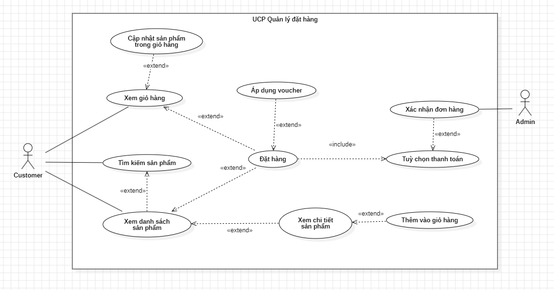

### 1.1.3 UCP Quản lý voucher

### UCP Quản lý tài khoản cá nhân

# Đặc tả UC

* + 1. Usecase Đăng ký tài khoản

|  |  |
| --- | --- |
| Name | Usecase Đăng ký tài khoản |
| Short Description | Đăng ký tài khoản |
| Actor | Customer, Admin |
| Trigger ( sự kiện tác động để usecase diễn ra) | Nhấn vào nút đăng ký ở giao diện |
| Pre-condition | Chuyển sang trang đăng nhập |
| Post-condition | Quay lại trang chủ |
| Standard | 1. Nhấn vào đăng ký 2. Hệ thống hiển thị trang đăng ký 3. Nhập các trường dữ liệu và nhấn vào nút đăng ký 4. Hệ thống trở về trang đăng nhập |
| Alternative | 4’ Hệ thống hiển thị thông báo nhập thiếu dữ liệu/ dữ liệu không hợp lệ |

* + 1. Usecase Đăng nhập

|  |  |
| --- | --- |
| Name | Usecase Đăng nhập |
| Short Description | Đăng nhập |
| Actor | Customer, Admin |
| Trigger ( sự kiện tác động để usecase diễn ra) | Nhấn vào Đăng nhập |
| Pre-condition | Tài khoản đã đăng ký trên hệ thống |
| Post-condition | Vào trang chủ với role tương ứng |
| Standard | 1. Nhấn vào đặng nhập 2. Hệ thống hiển thị trang đăng nhập 3. Nhập thông tin đăng nhập và nhấn nút đăng nhập 4. Hệ thống chuyển hướng sang trang default với role tương ứng |
| Alternative | 4’. Hệ thống hiển thị thông báo thông tin không hợp lệ |

* + 1. Usecase hủy đơn hàng

|  |  |
| --- | --- |
| Name | Usecase hủy đơn hàng |
| Short Description | Hủy đơn đặt hàng |
| Actor | Customer |
| Trigger ( sự kiện tác động để usecase diễn ra) | Tại trang lịch sử đơn hàng, actor nhấn nút hủy đơn |
| Pre-condition | Cần đăng nhập vào hệ thống |
| Post-condition | Trạng thái đơn chuyển sang đã hủy |
| Standard | 1.Tại trang lịch sử đơn hàng, actor nhấn nút hủy đơn  2.Hệ thống kiểm tra thông tin và chuyển đơn sang trạng thái đã hủy |
| Alternative | 2’.Hệ thống kiểm tra thông tin và hiển thị thông báo lỗi (Đơn đang trên đường giao,…) |

|  |  |
| --- | --- |
| Alternative |  |

* + 1. Usecase Tìm kiếm đơn hàng

|  |  |
| --- | --- |
| Name | Usecase Tìm kiếm sản phẩm |
| Short Description | Tìm kiếm sản phẩm |
| Actor | Admin, user |
| Trigger ( sự kiện tác động để usecase diễn ra) | Tại trang default, nhấn vào thanh tìm kiếm |
| Pre-condition | Cần đăng nhập vào hệ thống |
| Post-condition | Hiển thị sản phẩm phù hợp với các tiêu chí tìm kiếm |
| Standard | 1. Nhấn vào thanh tìm kiếm sản phẩm 2. Hệ thống hiển thị thanh tìm kiếm 3. Nhập tên sản phẩm và chọn các tiêu chí ở bộ lọc 4. Hệ thống hiển thị sản phẩm theo các tiêu chí đã chọn và tên sản phẩm |
| Alternative | 4’. Hệ thống hiển thị thông báo “Không có sản phẩm phù hợp với yêu cầu của bạn” |

* + 1. Usecase Thêm vào giỏ hàng

|  |  |
| --- | --- |
| Name | Usecase Thêm vào giỏ hàng |
| Short Description | Thêm sản phẩm vào giỏ hàng |
| Actor | Customer |
| Trigger ( sự kiện tác động để usecase diễn ra) | Actor tại trang chi tiết sản phẩm, nhấn vào nút thêm vào giỏ hàng |
| Pre-condition | Cần đăng nhập vào hệ thống |
| Post-condition | Số lượng giỏ hàng được cập nhật |
| Standard | 1. Nhấn xem chi tiết sản phẩm 2. Hệ thống hiển thị chi tiết sản phẩm 3. Nhấn nút thêm vào giỏ 4. Hệ thống hiển thị giỏ hàng đã cập nhật số lượng sản phẩm mới |
| Alternative | 4’. Hệ thống hiển thị thông báo sản phẩm đã hết số lượng |

* + 1. Usecase Đặt hàng

|  |  |
| --- | --- |
| Name | Usecase đặt hàng |
| Short Description | Cho phép khách hàng tạo 1 đơn hàng |
| Actor | Customer |
| Trigger ( sự kiện tác động để usecase diễn ra) | Nhấn nút đặt hàng tại trang giỏ hàng |
| Pre-condition | Cần đăng nhập vào hệ thống |
| Post-condition | Trang lịch sử đặt hàng có đơn hàng mới |
| Standard | 1. Nhấn vào trang giỏ hàng 2. Hiển thị danh sách sản phẩm trong giỏ hàng 3. Nhấn nút đặt hàng 4. Di chuyển tới trang xác nhận đơn hàng 5. Nhập thông tin trong trang xác nhận 6. Nhấn xác nhận đơn hàng 7. Hệ thống xác nhận đặt hàng thành công |
| Alternative | 7’. Hệ thống thông báo đặt hàng thất bại |

* + 1. Usecase Cập nhật tình trạng đơn

|  |  |
| --- | --- |
| Name | Usecase cập nhật tình trạng đơn |
| Short Description | Cập nhật tình trạng đơn |
| Actor | Admin |
| Trigger ( sự kiện tác động để usecase diễn ra) | Nhấn nút cập nhật tình trạng đơn ở trang xem danh sách đơn hàng |
| Pre-condition | Cần đăng nhập vào hệ thống với quyền admin |
| Post-condition | Quay lại trang danh sách đơn hàng |
| Standard | 1. Chọn đơn hàng 2. Hệ thống hiển thị chi tiết đơn 3. Chọn trạng thái đơn muốn đổi và nhấn nút xác nhận 4. Hệ thống trở về trang danh sách đơn hàng |
| Alternative | 4’ Hiển thị đổi trạng thái đơn thất bại |

* + 1. Usecase Xem danh sách khách hàng

|  |  |
| --- | --- |
| Name | Usecase xem danh sách khách hàng |
| Short Description | xem danh sách khách hàng |
| Actor | Admin |
| Trigger ( sự kiện tác động để usecase diễn ra) | Nhấn nút xem danh sách khách hàng |
| Pre-condition | Cần đăng nhập vào hệ thống với quyền admin |
| Post-condition | Hiển thị danh sách khách hàng |
| Standard | 1. Chọn xem danh sách khách hàng 2. Hiển thị danh sách các tài khoản của khách hàng |
| Alternative |  |

* + 1. Usecase Xem doanh thu

|  |  |
| --- | --- |
| Name | Usecase Xem doanh thu |
| Short Description | Xem doanh thu bán hàng và hiển thị sản phẩm đã bán |
| Actor | Admin |
| Trigger ( sự kiện tác động để usecase diễn ra) | Nhấn nút xem doanh thu |
| Pre-condition | Cần đăng nhập vào hệ thống với quyền admin |
| Post-condition | Quay lại trang xem doanh thu |
| Standard | 1. Hiển thị doanh thu và sản phẩm đã bán theo ngày 2. Nhấn nút xem doanh thu theo ngày/ tháng/ năm 3. Hiển thị doanh thu theo ngay/ tháng/ năm theo yêu cầu |
| Alternative | 1’. Hiển thị chưa bán được sản phẩm  3’. Hiển thị chưa bán được sản phẩm trong ngày/ tháng/ năm |

* + 1. Usecase Xem báo cáo doanh thu

|  |  |
| --- | --- |
| Name | Usecase báo cáo doanh thu |
| Short Description | báo cáo doanh thu |
| Actor | Admin |
| Trigger ( sự kiện tác động để usecase diễn ra) | Nhấn nút báo cáo doanh thu tại trang xem doanh thu |
| Pre-condition | Cần đăng nhập vào hệ thống với quyền admin |
| Post-condition | Hiển thị doanh thu theo yêu cầu |
| Standard | 1. Nhấn nút xuất báo cáo doanh thu theo ngày/ tháng/ năm 2. Hiển thị bảng xem trước doanh thu 3. Nhấn nút xác nhận |
| Alternative |  |

* + 1. Usecase Cập nhật sản phẩm trong giỏ hàng

|  |  |
| --- | --- |
| Name | Usecase cập nhật sản phẩm trong giỏ hàng |
| Short Description | Cập nhật sản phẩm trong giỏ hàng |
| Actor | Customer |
| Trigger ( sự kiện tác động để usecase diễn ra) | Nhấn vào nút tăng, giảm số lượng tại trang giỏ hàng ở 1 sản phẩm |
| Pre-condition | Cần đăng nhập vào hệ thống |
| Post-condition | Hiển thị giỏ hàng đã cập nhật |
| Standard | 1. Nhấn xem giỏ hàng 2. Hiển thị trang giỏ hàng 3. Nhấn chọn thêm/ giảm/ xóa sản phẩm trong giỏ 4. Hệ thống hiển thị giỏ đã cập nhật |
| Alternative | 4’ Hệ thống hiển thị thông báo lỗi |

* + 1. Usecase Xem giỏ hàng

|  |  |
| --- | --- |
| Name | Usecase Xem giỏ hàng |
| Short Description | Xem danh sách sản phẩm trong giỏ hàng |
| Actor | Customer |
| Trigger ( sự kiện tác động để usecase diễn ra) | Nhấn vào icon giỏ hàng ở thanh navbar |
| Pre-condition | Cần đăng nhập vào hệ thống |
| Post-condition | Hiển thị trang giỏ hàng |
| Standard | 1. Nhấn vào giao diện giỏ hàng ở navbar 2. Hệ thống hiển thị trang giỏ hàng |
| Alternative | 2’Hệ thống yêu cầu đăng nhập để xem giỏ hàng |

* + 1. Usecase Đổi sản phẩm

|  |  |
| --- | --- |
| Name | Usecase Đổi sản phẩm |
| Short Description | Cho phép khách hàng đổi sản phẩm từ đơn đã đặt |
| Actor | Customer |
| Trigger ( sự kiện tác động để usecase diễn ra) | Nhấn vào nút đổi sản phẩm ở trang lịch sử đặt hàng |
| Pre-condition | Cần đăng nhập vào hệ thống |
| Post-condition | Hiển thị đơn đã đổi thành công |
| Standard | 1.Nhấn vào nút đổi sản phẩm ở trang lịch sử đặt hàng  2.Hệ thống hiển thị yêu |
| Alternative | 2’Hệ thống yêu cầu đăng nhập để xem giỏ hàng |

* + 1. Usecase Hoàn sản phẩm

|  |  |
| --- | --- |
| Name | Usecase Hoàn sản phẩm |
| Short Description | Cho phép khách hàng hoàn sản phẩm từ đơn đã đặt |
| Actor | Customer |
| Trigger ( sự kiện tác động để usecase diễn ra) | Nhấn vào nút hoàn sản phẩm ở trang lịch sử đặt hàng |
| Pre-condition | Cần đăng nhập vào hệ thống |
| Post-condition | Hiển thị đơn đã hoàn thành công |
| Standard | 1.Nhấn vào nút hoàn sản phẩm ở trang lịch sử đặt hàng  2.Hệ thống hiển thị hướng dẫn gửi trả sản phẩm và hoàn tiền theo yêu cầu  3.Khách hàng thực hiện  4.Hệ thống kiểm tra và hiển thị hoàn tiền thành công |
| Alternative | 4’Lỗi do quá thời gian hoàn sản phẩm |

* + 1. Usecase Đánh giá sản phẩm

|  |  |
| --- | --- |
| Name | Usecase Đánh giá sản phẩm |
| Short Description | Cho phép khách hàng đánh giá sản phẩm từ đơn đã đặt |
| Actor | Customer |
| Trigger ( sự kiện tác động để usecase diễn ra) | Nhấn vào nút đánh giá sản phẩm ở trang lịch sử đặt hàng |
| Pre-condition | Cần đăng nhập vào hệ thống |
| Post-condition | Hiển thị đánh giá mới của bạn ở trang sản phẩm |
| Standard | 1.Nhấn vào nút đánh giá sản phẩm ở trang lịch sử đặt hàng  2.Hệ thống hiển thị form điền đánh giá  3.Khách hàng điền các trường dữ liệu  4.Hệ thống kiểm tra và hiển thị đánh giá thành công |
| Alternative |  |

# Activity Diagram

## 3.1 AD Quản lý đặt hàng

## 3.2 AD Quản lý tài khoản cá nhân

## 3.3 AD Quản lý voucher

## 3.4 AD Hủy đơn hàng

## 3.5 AD Hoàn sản phẩm

## 3.6 AD Tìm kiếm sản phẩm

## 3.7 AD Cập nhật thông tin cá nhân

## 3.8 AD Thêm vào giỏ hàng

## 3.9 AD Cập nhật sản phẩm trong giỏ hàng

## 3.10 AD Cập nhật tình trạng đơn

# 4.Sequence Diagram

## 4.1 SD Tìm kiếm sản phẩm

## 4.2 SD Quản lý đặt hàng

## 4.3 SD Quản lý tài khoản cá nhân

## 4.4 SD Quản lý voucher

## 4.5 SD Hoàn sản phẩm

## 4.6 SD Hủy đơn hàng

## 4.7 SD Cập nhật thông tin cá nhân

## 4.8 SD Thêm vào giỏ hàng

## 4.9 SD Cập nhật số lượng sản phẩm trong giỏ hàng

## 4.10 SD Cập nhật tình trạng đơn

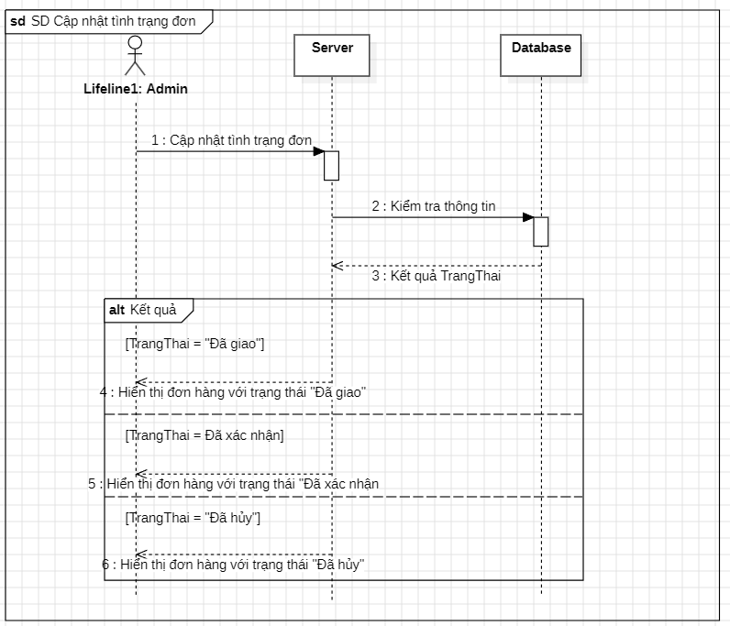

# Tuần 5: Thiết kế giao diện

## 5.1 Màn hình Trang chủ

**Tên màn hình**: Trang chủ

**Ý nghĩa**: Cho phép người dùng xem thông tin tổng quan về hệ thống và sản phẩm của hệ thống

**Hình ảnh**:

## 5.2 Màn hình Danh sách sản phẩm

**Tên màn hình**: Danh sách sản phẩm

**Ý nghĩa**: Cho phép người dùng xem danh sách các sản phẩm theo danh mục hoặc theo tìm kiếm

**Hình ảnh**:

## 5.3 Màn hình Chi tiết sản phẩm

**Tên màn hình**: Chi tiết sản phẩm

**Ý nghĩa**: Cho phép người dùng xem thông tin chi tiết của 1 sản phẩm cụ thể

**Hình ảnh**:

## 5.4 Màn hình Giỏ hàng

**Tên màn hình**: Giỏ hàng

**Ý nghĩa**: Cho phép người dùng xem thông tin giỏ hàng của tài khoản khách hàng

**Hình ảnh**:

## 5.5 Màn hình Đăng ký

**Tên màn hình**: Đăng ký

**Ý nghĩa**: Cho phép người dùng đăng ký tài khoản mới

**Hình ảnh**:

## 5.6 Màn hình Đăng nhập

**Tên màn hình**: Đăng nhập

**Ý nghĩa**: Cho phép người dùng đăng nhập vào hệ thống bằng 1 tài khoản sẵn có

**Hình ảnh**:

## 5.7 Màn hình Thanh toán

**Tên màn hình**: Thanh toán

**Ý nghĩa**: Cho phép người dùng thanh toán cho đơn hàng

**Hình ảnh**:

## 5.8 Màn hình Xác nhận đơn hàng

**Tên màn hình**: Xác nhận đơn hàng

**Ý nghĩa**: Cho phép người dùng xác nhận lại thông tin đơn hàng bản thân

**Hình ảnh**:

## 5.9 Màn hình Lịch sử đơn hàng

**Tên màn hình**: Lịch sử đơn hàng

**Ý nghĩa**: Cho phép người dùng xem lịch sử đơn hàng của tài khoản

**Hình ảnh**:

## 5.10 Màn hình Thông tin cá nhân

**Tên màn hình**: Thông tin cá nhân

**Ý nghĩa**: Cho phép người dùng xem thông tin cá nhân của tài khoản

**Hình ảnh**:

## 5.11 Màn hình Dashboard Admin

**Tên màn hình**: Dashboard Admin

**Ý nghĩa**: Cho phép admin xem doanh thu và tạo báo cáo doanh thu

**Hình ảnh**:

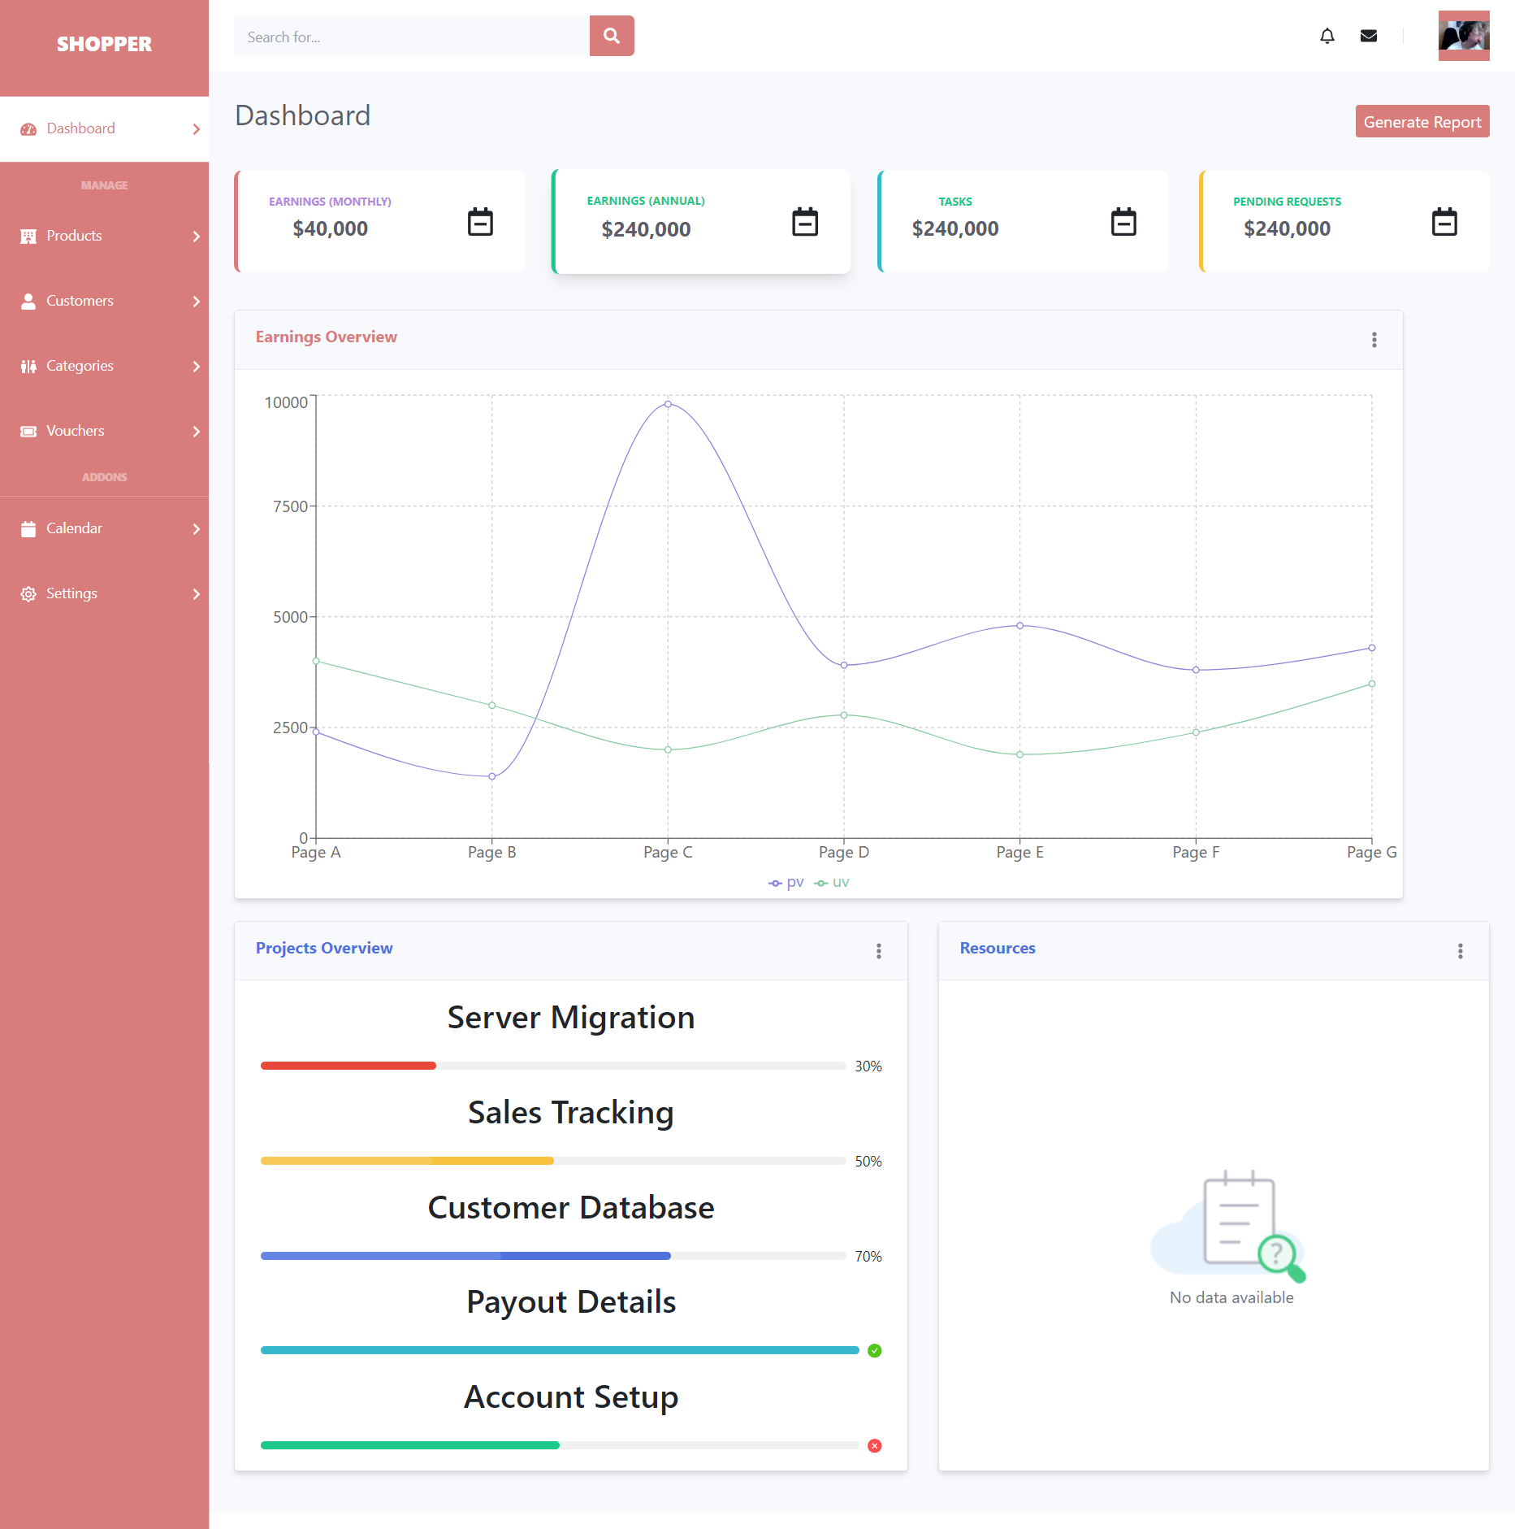

## 5.12 Màn hình Danh sách khách hàng

**Tên màn hình**: Dashboard Admin

**Ý nghĩa**: Cho phép admin xem doanh thu và tạo báo cáo doanh thu

**Hình ảnh**:

## 5.13 Màn hình Danh sách sản phẩm Admin

**Tên màn hình**: Danh sách sản phẩm Admin

**Ý nghĩa**: Cho phép admin thêm, xóa, sửa, xem chi tiết sản phẩm

**Hình ảnh**:

## 5.14 Màn hình Danh sách đơn hàng

**Tên màn hình**: Danh sách đơn hàng

**Ý nghĩa**: Cho phép admin xem danh sách đơn hàng

**Hình ảnh**:

## 5.15 Màn hình Quản lý voucher

**Tên màn hình**: Quản lý voucher

**Ý nghĩa**: Cho phép admin thêm, xóa, sửa các voucher

**Hình ảnh**:

